**专题 小船渡河问题**

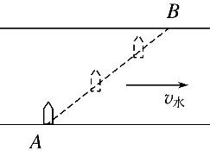1．如图所示，小船沿直线*AB*过河，船头始终垂直于河岸．若水流速度减小，为保持航线不变，下列措施与结论正确的是(　　)

A．减小船速，过河时间变长

B．减小船速，过河时间不变

C．增大船速，过河时间不变

D．增大船速，过河时间缩短

2．如图，已知河水自西向东流动，流速的大小为*v*1，小船在静水中的速度大小为*v*2，渡河时船头始终垂直河岸，用虚线表示小船过河的路径，则下图中小船过河路径可能正确的是(　　)

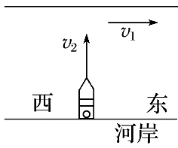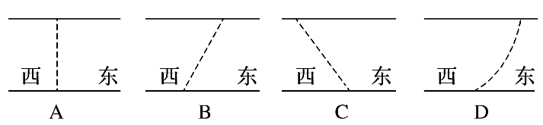

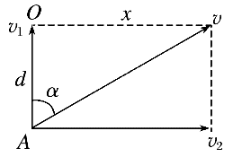3．在抗洪抢险中，战士驾驶摩托艇救人，假设江岸是平直的，摩托艇在静水中的航速为*v*1，洪水沿江向下游流去，水流速度为*v*2．如图，战士救人的地点*A*离岸边最近处*O*的距离为*d*，若战士想在最短时间内将人送上岸，则摩托艇登陆的地点离*O*点的距离为(　　)

A． B．0

C． D．

4．一小船要渡过一条50 m宽的河，已知船在静水中的速度为4 m/s，水流速度为3 m/s，则以下说法中正确的是(　　)

A．小船渡河的位移一定大于50 m B．小船渡河的速度一定小于或等于5 m/s

C．小船渡河的最短时间为12.5 s D．小船不可能到达正对岸

5．如图，一小船在河的一边渡河，船头与河岸成*θ*角．已知河水流速为*v*0，船在静水中的速率为*v*，小船恰能垂直到达河正对岸的*A*点，河对岸的*B*点在*A*点下游，*A*、*B*之间的距离为*L*，则下列判断正确的是(　　)

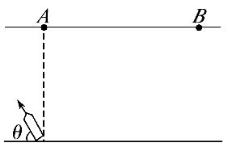A．河水流速与小船速度关系为*v*0＝*v*cos *θ*

B．若仅是河水流速*v*0增大，则小船的渡河时间增大

C．要使小船直接到达*B*点，必须使船头方向正对*B*点

D．若仅增大船在静水中的速率*v*，小船有可能直接到达*B*点

6．如图所示为一条河流，河水流速为*v*，船从*A*点先后两次渡河到对岸，船在静水中行驶的速度为*v*静，第一次船头向着*AB*方向行驶，渡河时间为*t*1，船的位移大小为*s*1；第二次船头向着*AC*方向行驶，渡河时间为*t*2，船的位移大小为*s*2，若*AB*、*AC*与河岸垂线方向的夹角相等，则(　　)

1. 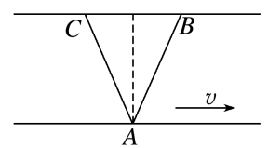*t*1＞*t*2，*s*1＜*s*2

B．*t*1＜*t*2，*s*1＞*s*2

C．*t*1＝*t*2，*s*1＜*s*2

D．*t*1＝*t*2，*s*1＞*s*2

7．如图所示，民族运动会上有一个骑射项目，运动员骑在奔驰的马背上沿跑道*AB*运动，拉弓放箭射向他左侧的固定目标．假设运动员骑马奔驰的速度为*v*1，运动员静止时射出的箭速度为*v*2，跑道到固定目标的最近距离*OA*＝*d*．若不计空气阻力的影响，要想命中目标(靶心)且射出的箭在空中飞行时间最短(不考虑箭的竖直运动)，则(　　)

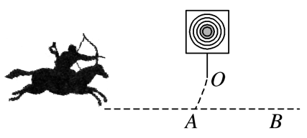A．运动员放箭处到目标的距离为*d*

B．运动员放箭处到目标的距离为*d*

C．箭射到靶的最短时间为

D．箭射到靶的最短时间为

8．已知某船在静水中的速度为*v*1＝5 m/s，现让船渡过某条河，假设这条河的两岸是理想的平行线，河宽为*d*＝100 m，水流速度为*v*2＝3 m/s，方向与河岸平行．

(1)欲使船以最短时间渡河，渡河所用时间是多少？位移的大小是多少？

(2)欲使船以最小位移渡河，渡河所用时间是多少？

(3)若水流速度为*v*2′＝6 m/s，船在静水中的速度为*v*1＝5 m/s不变，船能否垂直河岸渡河？